СВЕТИЛЬНИК
ДБО 07-5-00Х УХЛ1, ДБО 07-8-00Х УХЛ1, ДБО 07-10-00Х УХЛ1, ДБО 07-12-00Х УХЛ1,
ДБО 07-15-00Х УХЛ1, ДБО 07-20-00Х УХЛ1, ДБО 07-25-00Х УХЛ1
ДБО 07-5-10Х УХЛ1, ДБО 07-8-10Х УХЛ1, ДБО 07-10-10Х УХЛ1, ДБО 07-12-10Х УХЛ1,
ДБО 07-15-10Х УХЛ1, ДБО 07-20-10Х УХЛ1, ДБО 07-25-10Х УХЛ1
ПАСПОРТ
ТУ РБ 300541279.006-2002

Светильники серии ДБО 07 предназначены для общего освещения подсобных, промышленных, производственных помещений.
В качестве источника света в светильниках применяется светодиодный модуль.
1 ТЕХНИЧЕСКИЕ ДАННЫЕ
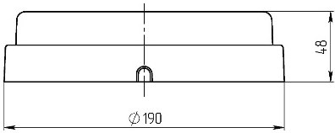
Номинальное напряжение сети переменного тока – 185-260 В.
Частота питающей сети – 50 Гц
Температура окружающего воздуха при эксплуатации от -40°С до +40°С
Класс защиты от поражения электрическим током - II.
Степень защиты от внешних воздействий по ГОСТ 14254 – IP65.
Габаритные размеры, мощность источника света, световой поток, цветовая температура и масса указаны в таблице 1.
Таблица 1.
Условное обозначение светильника | Размеры, мм, не более |  | Мощность, Вт | Световой поток, лм/Вт | Цветовая температура, К | Масса, кг, не более
Условное обозначение светильника | Диаметр | Высота
ДБО 07-5-00Х УХЛ1 | 190 | 48 | 5 | 100 | 4000,6500 | 0,17
ДБО 07-8-00Х УХЛ1 | 190 | 48 | 8 | 100 | 4000,6500 | 0,17
ДБО 07-10-00Х УХЛ1 | 190 | 48 | 10 | 100 | 4000,6500 | 0,17
ДБО 07-12-00Х УХЛ1 | 190 | 48 | 12 | 100 | 4000,6500 | 0,17
ДБО 07-15-00Х УХЛ1 | 190 | 48 | 15 | 100 | 4000,6500 | 0,17
ДБО 07-20-00Х УХЛ1 | 190 | 48 | 20 | 100 | 4000,6500 | 0,17
ДБО 07-25-00Х УХЛ1 | 190 | 48 | 25 | 100 | 4000,6500 | 0,17
ДБО 07-5-10Х УХЛ1 | 190 | 48 | 5 | 100 | 4000,6500 | 0,19
ДБО 07-8-10Х УХЛ1 | 190 | 48 | 8 | 100 | 4000,6500 | 0,19
ДБО 07-10-10Х УХЛ1 | 190 | 48 | 10 | 100 | 4000,6500 | 0,19
ДБО 07-12-10Х УХЛ1 | 190 | 48 | 12 | 100 | 4000,6500 | 0,19
ДБО 07-15-10Х УХЛ1 | 190 | 48 | 15 | 100 | 4000,6500 | 0,19
ДБО 07-20-10Х УХЛ1 | 190 | 48 | 20 | 100 | 4000,6500 | 0,19
ДБО 07-25-10Х УХЛ1 | 190 | 48 | 25 | 100 | 4000,6500 | 0,19
Первая цифра в номере модификаций 00Х, 10X характеризует наличие или отсутствие в светильнике датчика:
0 – отсутствие датчика;
1 – наличие датчика.
Цифра X в номере модификации характеризует цвет корпуса:
1- чёрный корпус; 2- белый корпус.
2 КОМПЛЕКТ ПОСТАВКИ
Светильник в сборе - 1 шт.
Паспорт - 1 экз.
Упаковка - 1 шт.
Комплект крепежа (2 шурупа, 2 силиконовые шайбы) - 1 шт.
3 ПОДГОТОВКА К РАБОТЕ
Повернуть рассеиватель против часовой стрелки, снять рассеиватель (1). Продеть питающие провода сети (2) через сальник (3). Закрепить светильник в месте установки шурупами и силиконовыми шайбами (4), используя отверстия (5) в основании светильника. Подключить питающие провода к контактам клеммной колодки (6), согласно маркировке. Зафиксировать провод прижимом (7). Установить рассеиватель, повернуть по часовой стрелке до упора.
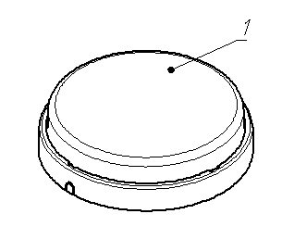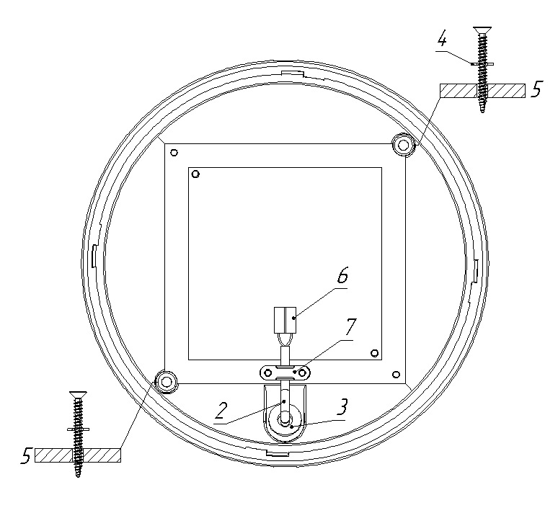
4 ТЕХНИЧЕСКОЕ ОБСЛУЖИВАНИЕ
Чистку деталей светильника производить мягкой ветошью.
5 ТРЕБОВАНИЕ БЕЗОПАСНОСТИ
Включать светильник в сеть только с напряжением 185-260 В. Установка светильника должна производиться только специалистом соответствующей квалификации. При обнаружении неисправности светильника обратиться к специалисту соответствующей квалификации. Устранение неисправности и техническое обслуживание должно производиться только специалистом соответствующей квалификации.

Замена установленного в этом светильнике источника света должна производиться только изготовителем, его сервисными службами или подобным квалифицированным персоналом.

Внимание, опасность поражения электрическим током!

6 ПРАВИЛА ХРАНЕНИЯ И ТРАНСПОРТИРОВАНИЯ
Транспортирование светильников должно производиться при температуре от минус 50°С до плюс 40°С при условии защиты светильников от осадков.
Хранить светильники в упаковке в закрытых помещениях при температуре от минус 50°С до плюс 40°С и относительной влажности 75%. При этом наличие в воздухе паров кислот, щелочей и других агрессивных веществ не допускается.
7 ГАРАНТИЙНЫЕ ОБЯЗАТЕЛЬСТВА ИЗГОТОВИТЕЛЯ
Предприятие-изготовитель гарантирует соответствие требованиям ТУ РБ 300541279.006-2002 при соблюдении условий эксплуатации, транспортирования и хранения, установленных ТУ.
Гарантийный срок эксплуатации 24 месяца со дня ввода светильников в эксплуатацию.
Срок службы не менее 5 лет.
По истечении срока службы светильники утилизировать в соответствии с указаниями местных органов власти.
При обнаружении неисправностей во время гарантийного срока, при соблюдении правил эксплуатации, потребитель предъявляет претензии изготовителю в установленном порядке.
8 СВИДЕТЕЛЬСТВО О ПРИЁМКЕ
Светильники соответствуют ТУ РБ 300541279.006-2002 и признаны годным для эксплуатации.

Представитель службы контроля предприятия

«_____»_______________ 202 г.
Заполняет торговая организация
Наименование товара_____________________
________________________________________
Модель_________________________________
________________________________________
Наименование организации________________
________________________________________
________________________________________

Дата продажи _____________ М.П.

Продавец (подпись)_________



ЧПТУП”Витебское электротехническое предприятие
”СВЕТ” Республика Беларусь 210002 г. Витебск,
ул. Ломоносова 2А.Тел./факс 8-0212-36-66-32

